第24回パターン計測部会シンポジウム
（第104回パターン計測部会研究会）

- 日時: 2019年11月8日（金）午後 ～ 9日（土）午前
11月8日 13:00 高知駅南口集合 バスにて移動
13:30 国民宿舎桂浜荘到着
14:00 セッション開始
11月9日 11:00 セッション終了
11:30 国民宿舎桂浜荘出発 バスにて移動
12：00 ひろめ市場(途中下車可能)
12:10 高知駅南口解散

- 会場: 高知県国民宿舎 桂浜荘（高知県高知市浦戸城山830-25）
- 研究会内容:
今回のパターン計測部会研究会も，「通常セッション」と「萌芽セッション」をご用意します．奮ってご参加いただけますよう，お願い申し上げます．
  - 通常セッション
    - 内容: 新規性，有用性等のある研究内容について議論を深めていくセッションです．
    - 講演原稿: 提出が必要です (ページ数：4-8ページ目安・4ページ未満でも可)．
提出された講演原稿は，講演概要集(CD)に収録されます．著作権は公益社団法人 計測自動制御学会に帰属します．
    - 発表時間: ，質疑応答を含め，25分程度を予定しています．
  - 萌芽セッション
    - 内容: 萌芽的あるいは発展途上の研究について，発表者と参加者の間でインタラクティブに議論できるセッションです．既発表内容について，他の研究者と意見交換することも可能です．通常セッションより参加の垣根を低くしてあります．
    - 講演原稿: 提出は任意です (ページ数：1-4ページ目安)．
提出される場合，講演概要集(CD)に収録されます．著作権は公益社団法人 計測自動制御学会に帰属します．この場合，既発表の内容でないことが要求されます．
    - 補助資料: 議論活性化のために補助資料(既発表原稿含む)を当日持参・配布することも可能です．講演概要集(CD)に収録しません．また，著作権は公益社団法人 計測自動制御学会に帰属しません．原稿体裁は任意です．
なお，配布・回収(必要な場合)のお手伝いはしますが，本学会および他学会・組織の著作権規定に抵触しないことを含め，管理は著者責任でお願いします．
    - 発表時間: 発表件数に応じて調整させていただきます．

- 講演申込〆切: 2019年10月11日（金）
- 原稿提出〆切: 2019年10月25日（金）
- 参加申込〆切: 2019年10月25日（金）
- 参加費 : 一般/学生とも15,000円
（資料のみ1,000円）
※参加者用CGIでの事前登録が必ず必要です．
※お支払いは現地でお願いいたします．
※宿泊は相部屋となります．
- 連絡先: keisuke_hasegawa@ipc.i.u-tokyo.ac.jp （長谷川 圭介，東京大学）

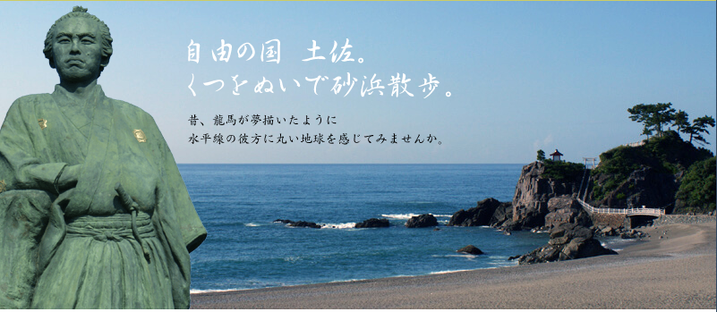

第24回パターン計測部会シンポジウム 講演申し込み
（第104回パターン計測部会研究会）

- 発表題目 [ ]
- 著者名 [ ]
- 所属 [ ]

- 発表を希望されるセッション（いずれかを選択）
  - 通常セッション
→「原稿の書き方」にしたがって，講演原稿を作成・提出してください．
  - 萌芽セッション
講演原稿について（いずれかを選択）
    - 提出する
講演概要集(CD)へ収録されます．
→「原稿の書き方」にしたがって，講演原稿を作成・提出してください．
本学会および他学会・組織の著作権規定に抵触しないようご注意願います．

    - 提出しない
→発表時に必要な補助資料があれば，ご持参ください．
配布物の部数については前日までにお知らせします．
配布・回収(必要な場合)のお手伝いはしますが，本学会および他学会・組織の著作権規定に抵触しないことを含め，管理は著者責任でお願いします．

- シンポジウムの参加者名と送迎バス利用の有無
（申し込みされた講演に関して参加される方すべてについてご記入ください）
氏名 | 送迎バス利用の有無
 | □利用する □ 利用しない
 | □利用する □ 利用しない
 | □利用する □ 利用しない
 | □利用する □ 利用しない
 | □利用する □ 利用しない
 | □利用する □ 利用しない

